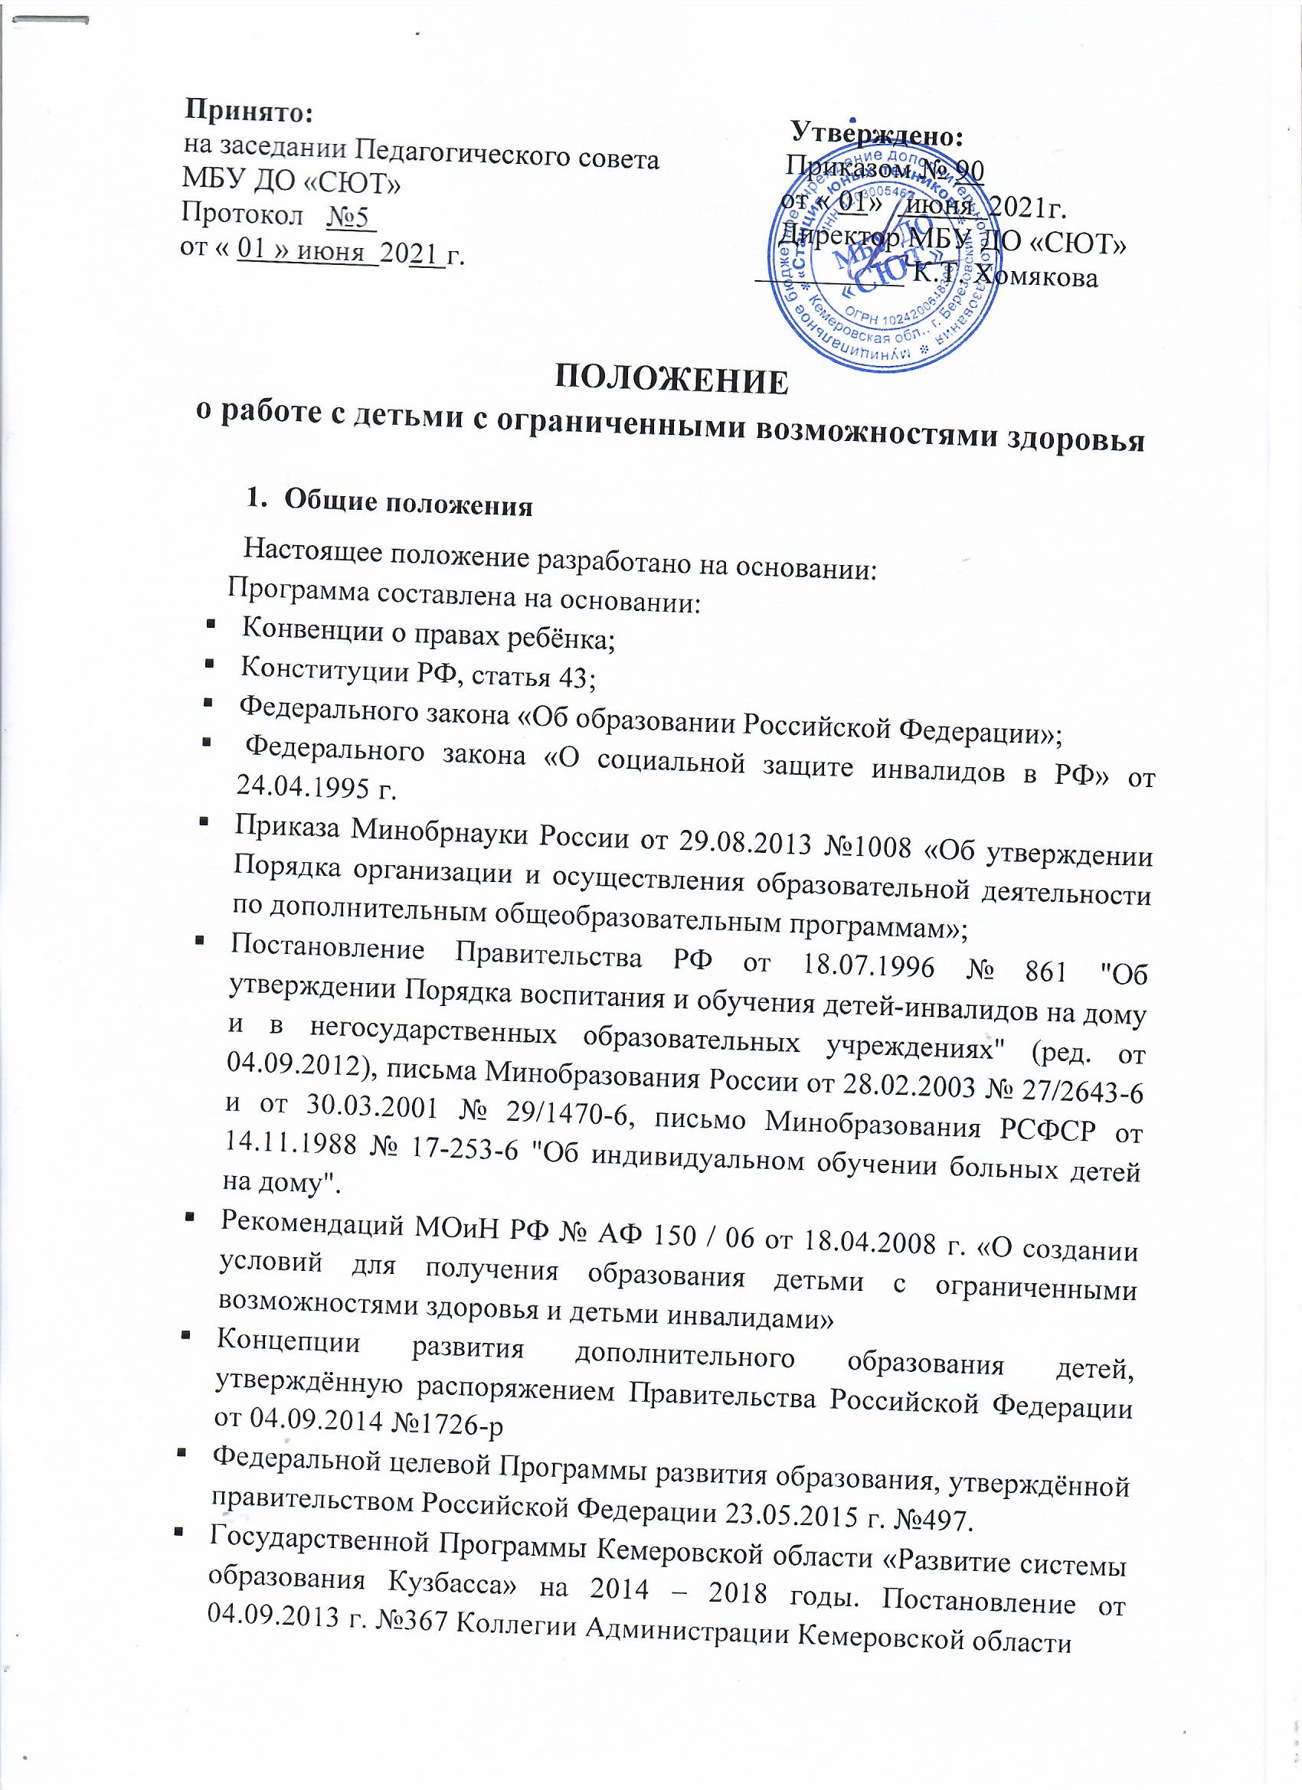

* Согласно правилам и нормам СП 2.4.3648-20 «Санитарно-эпидемиологические требования к организациям воспитания и обучения, отдыха и оздоровления детей и молодежи»;
* Устава МБУ ДО «СЮТ» и Программы её развития.

1. **Цели и задачи**

Целью работы с детьми с ограниченными возможностями здоровья является расширение возможностей получения дополнительного образования для детей с ограниченными возможностями здоровья.

Задачи:

* подготовить ребёнка к жизни в обществе и доступной профессиональной деятельности;
* содействовать выявлению положительных возможностей в подготовке обучающихся к доступным для них видов труда, их трудовое воспитание и обучение;
* нравственное воспитание;
* развитие толерантности.

1. **Организация деятельности**

3.1. Занятия с детьми инвалидами проводятся по программам Министерства образования РФ, по их модифицированным вариантам составленным педагогами д/о в соответствии с их профильным направлением, разным по уровню сложности видам труда, учитывая психофизическое развитие и возможности ребёнка, сложности структуры их дефекта, особенностей эмоционально-волевой сферы, характера течения заболевания.

3.2. Приём детей-инвалидов осуществляется по заявлению родителей. К занятиям допускаются дети, имеющие справку об инвалидности, справку врача с разрешением заниматься в учебном объединении технической направленности.

3.3. Возраст детей-инвалидов, которые могут посещать занятия от 6 до 17 лет.

3.4. Занятия с детьми-инвалидами могут быть индивидуальными и групповыми.

3.5. Режим индивидуальных занятий определяется в зависимости от возраста и состояния здоровья детей: 1,5 часа 2 раза в неделю или 3 часа – 1 раз в неделю, с 10 минутным перерывом после каждых 45 минут занятий.

3.6. Групповые занятия ведутся с организованными детьми с ограниченными возможностями здоровья. Группы комплектуются по 6-8 человек. Занятия детей первого года обучения проводятся по 2 часа, 2 раза в неделю, второго и последующих лет обучения – 3 часа, 2 раза в неделю, с 10 минутным перерывом после каждых 45 минут занятий.

**4.** Оказывается педагогическая помощь обучающимся в развитии потребностей и способностей к саморазвитию и имеет такие аспекты, составляющие как помочь в развитии потребностей:

* к самопознанию, интересу к своему Я, своим возможностям, результатам своей деятельности;
* самоопределению, выбору деятельностных позиций, отношений в интересах своего развития, потенциала;
* к личностной саморегуляции, регуляции своего психического и физиологического состояния, притязаний, самооценке.

1. Педагог дополнительного образования несёт ответственность перед родителями за свою деятельность в соответствии с функциональными обязанностями и Уставом «СЮТ».